ASSUNTO: Requeiro informações se há estudos sobre a construção do muro da EMEB Alfredo Bergamo que fará divisa junto ao NIAS.

DESPACHO

SALA DAS SESSÕES____/____/_____

PRESIDENTE DA MESA

REQUERIMENTO Nº 661 / 2017

SENHOR PRESIDENTE,
SENHORES VEREADORES E VEREADORAS,

REQUERER Ao Exmo. Prefeito Carlos Nelson por intermédio da Secretaria competente, informações se há estudos sobre a construção do muro da EMEB Alfredo Bergamo que fará divisa junto ao NIAS.

Esta EMEB, como é de conhecimento de todos, tem sido invadida aos finais de semana, e em visita deste vereador, constamos que as invasões ocorrem pelo alambrado que faz divisa com o NIAS pelo fundo da escola.

Os invasores destroem a escola e furtam seus pertences e a construção do muro dificultaria o acesso destes meliantes.

Segue foto do alambrado e estamos anexando uma cópia do abaixo assinado pedindo a construção deste muro.
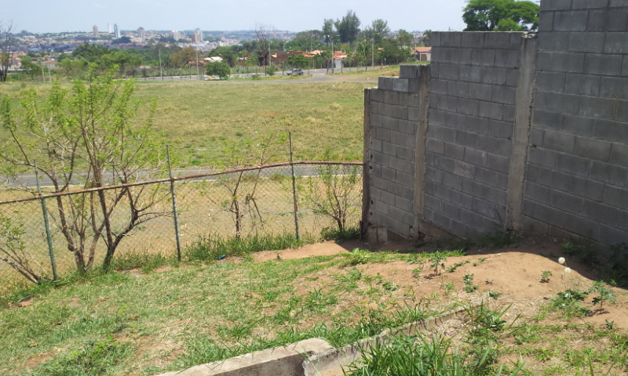

SALA DAS SESSÕES “VEREADOR SANTO RÓTOLLI”, aos 06 de novembro de 2017.

VEREADOR DOUTOR TIAGO CÉSAR COSTA

VEREADOR MOACIR GENUARIO

VEREADOR CINOÊ DUZO

VEREADOR MARCOS ANTONIO FRANCO

VEREADOR LUÍS ROBERTO TAVARES

